**Завершен первый Районный этап Республиканского конкурса на лучший детский рисунок**

Возрастная группа от 6 до 10 лет

**1-е место Проценко Матвей**

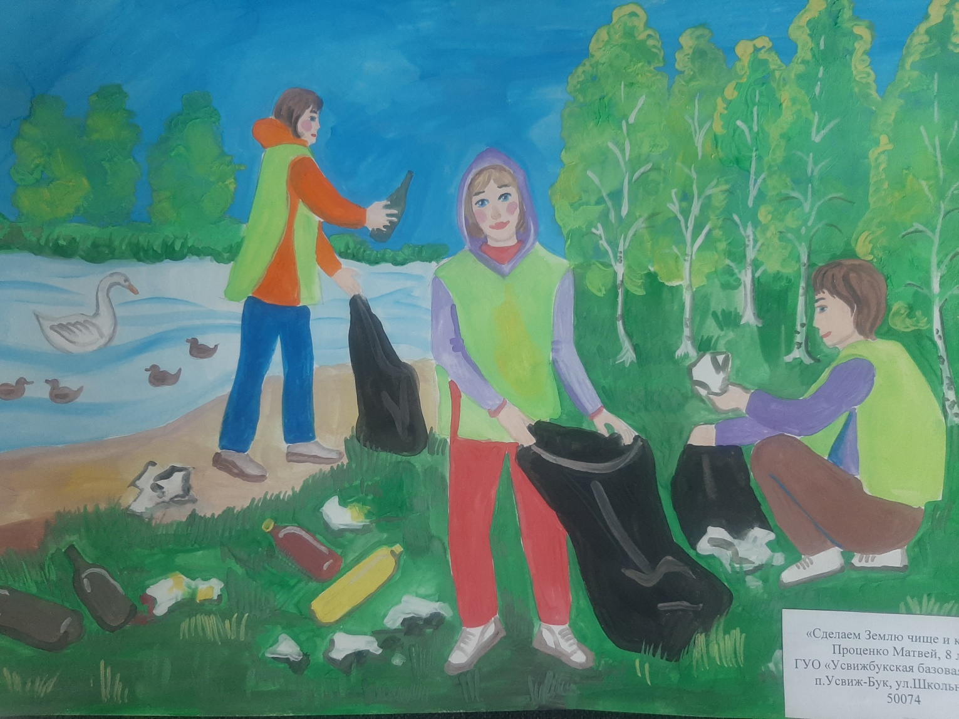

2-е место Москаленко Валерия

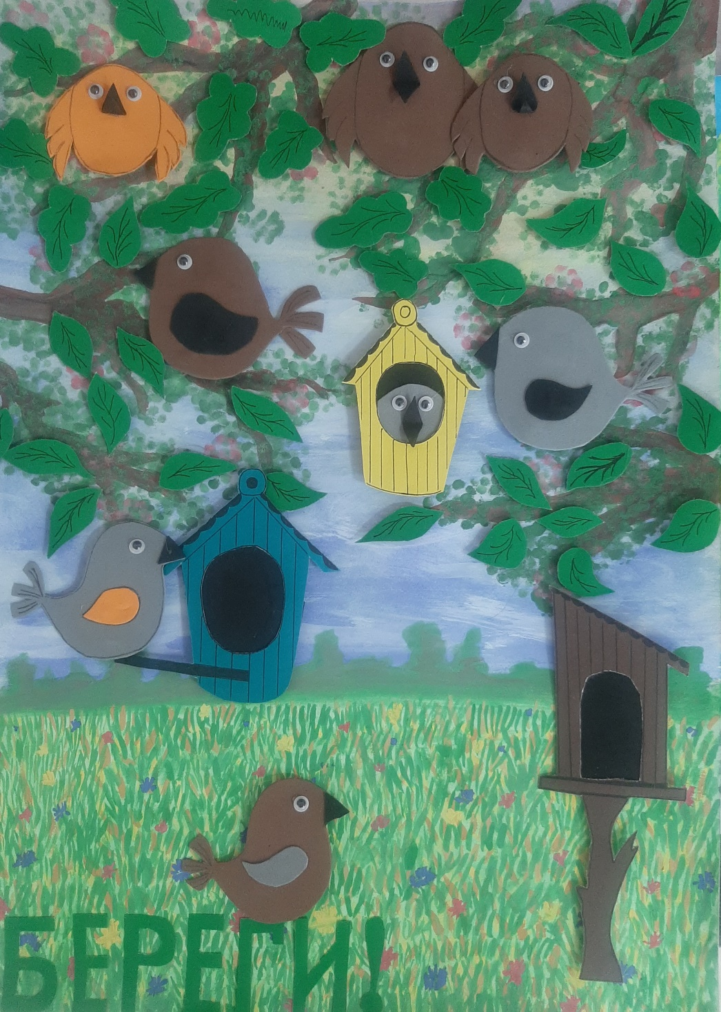

3-е место Халецкий Даниил

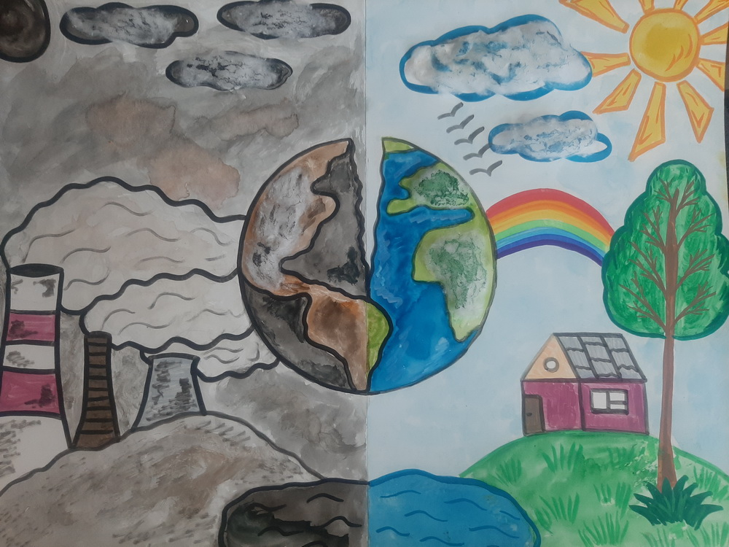

Возрастная группа от 3 до 5 лет

1-е место Ходас Тимур

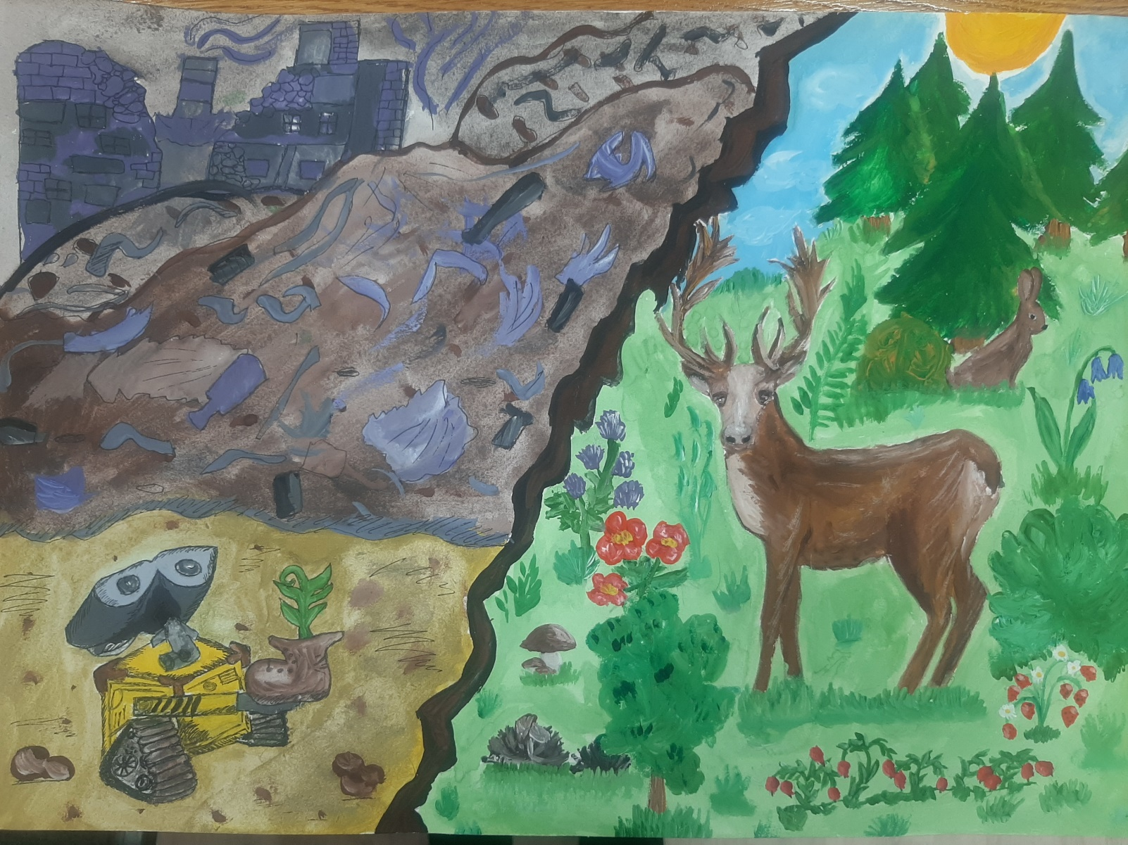

2-е место Дернакова Ульяна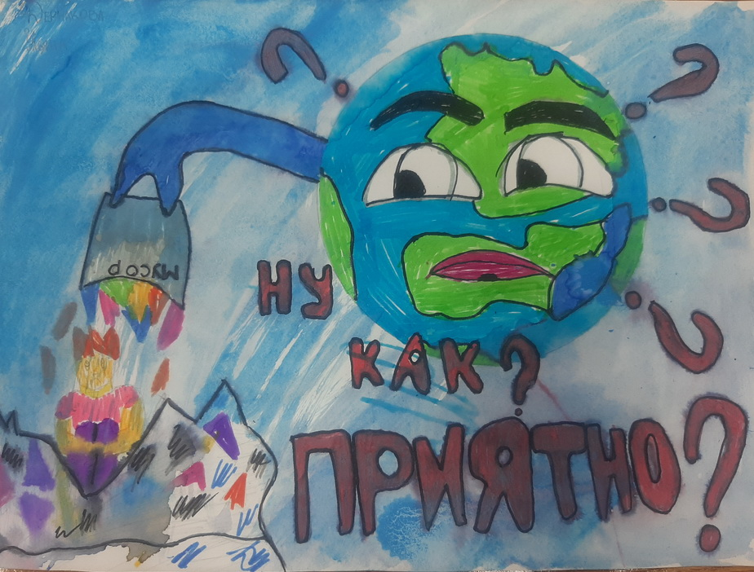

3-е место Бурилова Ева

